«Логопедический баскетбол»

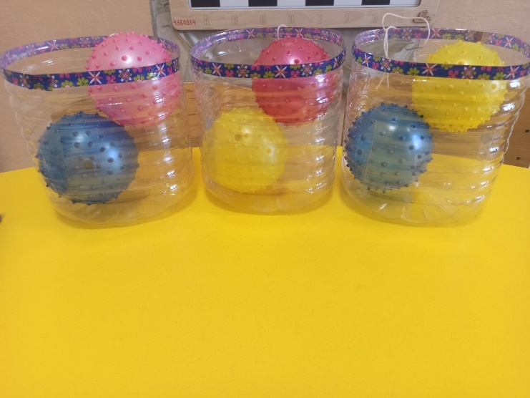

Цель: автоматизация поставленных звуков и развитие навыков звукового анализа.
Задачи:
- автоматизировать и дифференцировать поставленные звуки;
- развивать фонематические процессы;
- закреплять навыки звукового анализа;
- развивать ловкость и меткость.
Варианты игры
1 кольцо
Автоматизация звуков. Пока летит мяч до кольца, ребенок протяжно произносит автоматизируемый звук, слоги и слова с данным звуком. На корзину прикрепляем символ звука или графический образ буквы.
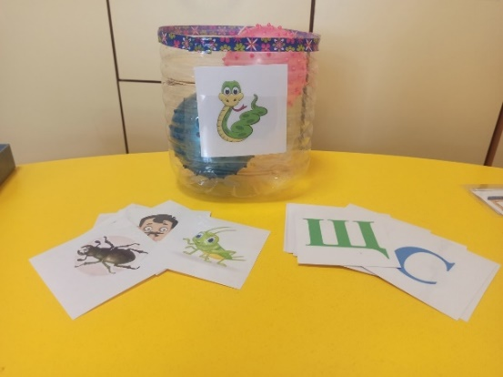

2 кольца
Дифференциация звуков. На корзины прикрепляем образ буквы или символ дифференцируемых звуков, предлагаем ребенку речевой материал, он определяет звук и кидает мяч в нужное кольцо.

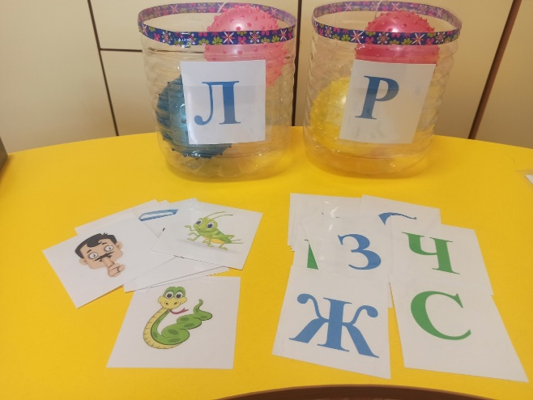

Игра «Твердый\мягкий». На корзины прикрепляем (зеленый\синий круг). Предлагаем ребенку речевой материал, он определяет звук в слове и кидает мяч в нужное кольцо.
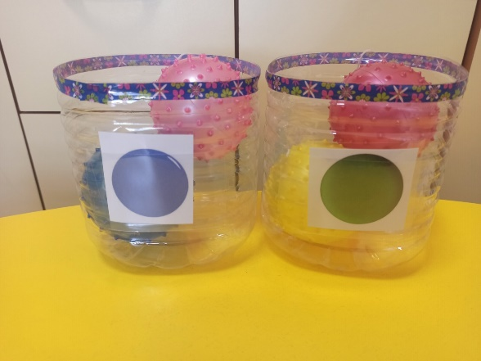

3 кольца
«Раздели слова на слоги» Предлагаем ребенку слово и просим его определить сколько в слове слогов. Ребенок анализирует заданное слово и в зависимости от этого кидает мяч в нужную корзину (одноэтажный\двухэтажный\ трёхэтажный домик) .
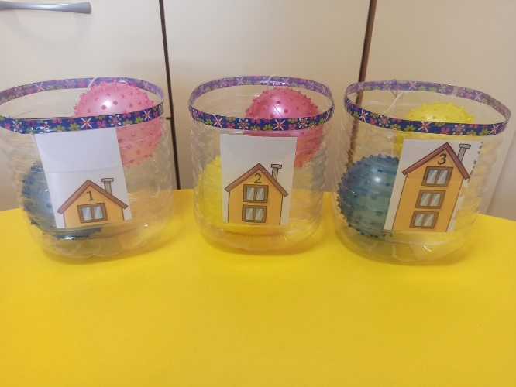

«Где спрятался звук». Предлагаем ребенку слово и говорим какой звук нужно найти. Ребенок анализирует слово, находит куда спрятался звук (начало\ середина\конец слова) и в зависимости от этого кидает мяч в нужную корзину.

